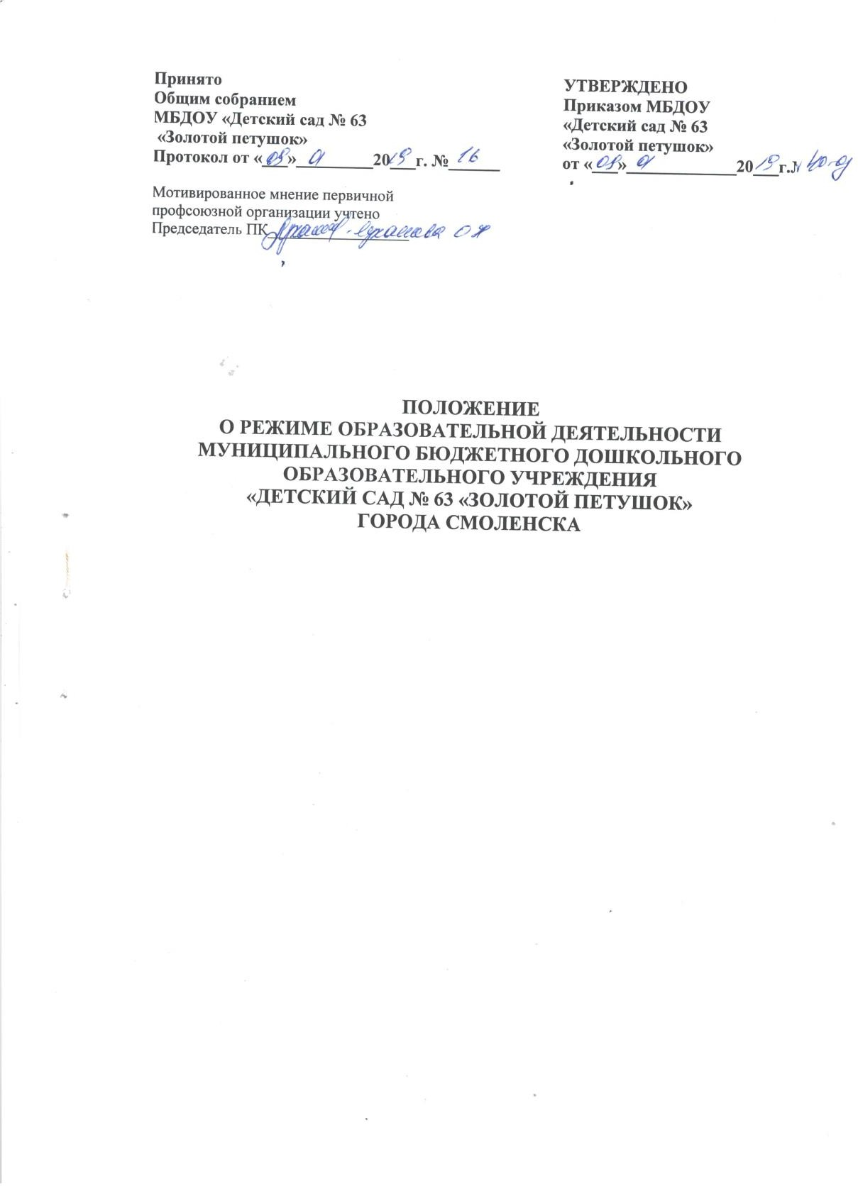

# Общие положения

* 1. Настоящее Положение о режиме организованной образовательной деятельности (далее – Положение) муниципального бюджетного дошкольного образовательного учреждения «Детский сад № 63 «Золотой петушок» города Смоленска (далее – Детский сад) разработано в соответствии с Федеральным законом от 29.12.2012 № 273-ФЗ «Об образовании в Российской Федерации»; Санитарно-эпидемиологическими правилами и нормативами СанПиН 2.4.1.3049-13 «Санитарно-эпидемиологические требованиями к устройству, содержанию и организации режима работы дошкольных образовательных организаций», утвержденными постановлением Главного государственного санитарного врача РФ от 15.05.2013 № 26; Уставом Детского сада в целях сохранения и укрепления психофизического здоровья и эмоционального благополучия воспитанников.
  2. К воспитанникам в зависимости от уровня осваиваемой образовательной программы, формы обучения, режима пребывания в образовательной организации относятся

лица, осваивающие образовательную программу дошкольного образования.

* 1. При организации образовательной деятельности воспитанников Детского сада реализуются следующие задачи:
     + оптимальный режим организованной образовательной деятельности воспитанников: сбалансированность умственной и физической нагрузки;
     + осуществление образовательного процесса в формах, специфических для детей данной возрастной группы, прежде всего, в форме игры, познавательной и исследовательской деятельности;
     + учет индивидуальных особенностей воспитанников Детского сада (построение индивидуальных образовательных маршрутов);
     + обеспечение санитарно-гигиенической безопасности образовательной деятельности (соблюдение режима проветривания и др.).
  2. Положение принимается Педагогическим советом с учетом мнения Совета родителей, утверждается приказом заведующего Детским садом, вступает в силу с момента его утверждения и действует до принятия нового.

# Организация образовательной деятельности

* 1. Длительность непрерывной образовательной деятельности в Детском саду для детей от 1,5 до 3 лет не превышает 10 минут. Допускается осуществление образовательной деятельности в первой и во второй половине дня (по 8-10 минут). Образовательная деятельность может осуществляться на игровой площадке во время прогулки.
  2. Продолжительность непрерывной образовательной деятельности для детей от 3 до 4 лет составляет не более 15 минут, для детей от 4 до 5 лет – не более 20 минут, для детей от 5 до 6 лет – не более 25 минут, а для детей от 6 до 7 лет (включительно) – не более 30 минут.
  3. Максимально допустимый объем образовательной нагрузки в первой половине дня в младшей и средней группах не превышает 30 и 40 минут соответственно, а в старшей и подготовительной – 45 минут и 1,5 часа соответственно. В середине времени, отведенного на непрерывную образовательную деятельность, проводят физкультурные минутки. Перерывы между периодами непрерывной образовательной деятельности составляют не менее 10 минут.
  4. Образовательная деятельность с детьми старшего дошкольного возраста в Детском саду осуществляется во второй половине дня после дневного сна. Ее продолжительность составляет не более 25-30 минут в день. В середине образовательной деятельности статического характера проводятся физкультурные минутки.
  5. Образовательная деятельность, требующая повышенной познавательной активности и умственного напряжения детей, организуется в первой половине дня. Для профилактики утомления детей проводят физкультурные, музыкальные занятия и т.п.
  6. При организации организованной образовательной деятельности соблюдаются следующие принципы:
     + организованная образовательная деятельность не используется в качестве преобладающей формы организации обучения; в течение дня предусмотрено сбалансированное чередование специально организованной деятельности, самостоятельной деятельности, свободного времени и отдыха детей;
     + при организации образовательной деятельности используется принцип интеграции, который позволяет гибко реализовать в режиме дня различные виды детской деятельности, а также сокращать количество организованной образовательной деятельности в целом и еѐ общую продолжительность;
     + организованная образовательная деятельность может осуществляться по подгруппам;
     + в случае если организованной образовательной деятельности носит статический характер, в середине ее проводится физкультурная минутка;
     + среди общего времени организованной образовательной деятельности, 50% отводится на образовательную деятельность, требующую от детей умственного напряжения, остальные 50% составляет образовательная деятельность эстетического и физкультурно-оздоровительного цикла; среди последних предпочтение отдается двигательно-активным формам деятельности детей;
     + ежегодно в период с 25 декабря по 12 января в Детском саду устанавливаются каникулы, во время которых организованная образовательная деятельность, требующая от детей умственного напряжения, не проводится.

# Организация образовательной деятельности по физическому развитию

* 1. В Детском саду используются следующие формы двигательной деятельности: утренняя гимнастика, организованная образовательная деятельность по физическому развитию (в помещении и на воздухе), физкультурные минутки, подвижные игры, спортивные упражнения и др.
  2. При организации двигательной активности воспитанников предусмотрены организованные формы оздоровительно-воспитательной деятельности с учетом психофизиологических особенностей детей, времени года, режима работы Детского сада.
  3. Организованная образовательная деятельность по физическому развитию с воспитанниками до 3 лет проводится в групповом помещении; с воспитанниками в возрасте от 3 до 7 лет – в спортивном зале.
  4. Организованная образовательная деятельность по физическому развитию для воспитанников проводятся 3 раз в неделю: 2 раза в неделю в помещении, 1 раз в неделю на открытом воздухе.
  5. Организованная образовательная деятельность на открытом воздухе проводится круглогодично при отсутствии у воспитанников медицинских противопоказаний и наличии спортивной одежды, соответствующей погодным условиям.